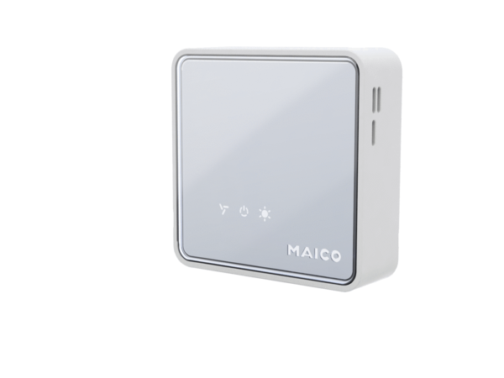Levegőminőség szabályzó EAQ 10/3Csomagolási egység: 1 darabVálaszték: K
Termékszám: 0157.0829Gyártó: MAICO

